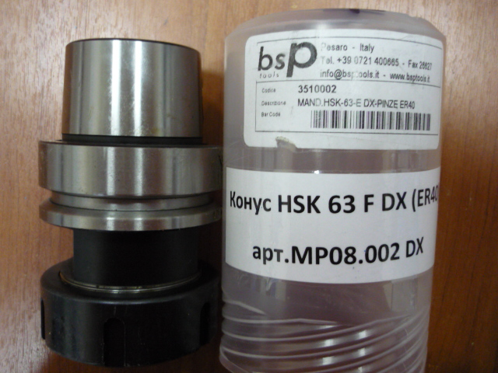

Код из 1С | Артикул | Наименоваие/ Бренд/  Поставщик | Технические характеристики | Габариты  Д*Ш*В,  мм | Масса,  гр | Материал | Место установки/Назначение
F0063305 | 3510002 | Патрон HSK-E-63 DX ER40 (BSP) |  | ER40 | 1500 | металл | Обрабатывающие центра /держатель (патрон)
 |  | BSP

